3 YAŞ MART AYI AYLIK PLAN
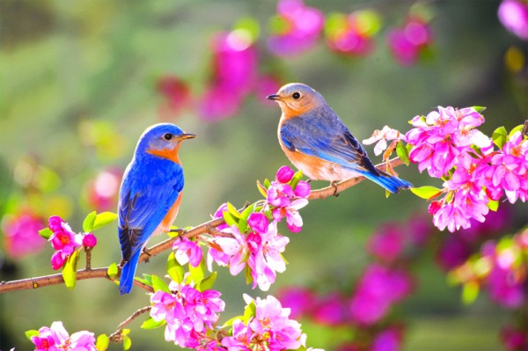
İLKBAHAR ŞARKISI
Bahar geldi her taraf yemyeşil oldu
renk renk açtı çiçekler mis gibi koktu
şişman tırtıl kelebek oldu, uçtu uçtu çiçeğe kondu
ilkbahar geldi ilkbahar geldi
cıvıl cıvıl çocuklar bahçede oynar
pofuduk tavşan çok mutlu kırlarda zıplar
kurbağalar hep vıraklar, arılar vız vız hep uçarlar
ilkbahar geldi, ilkbahar geldi
ERCAN MERTOĞLU

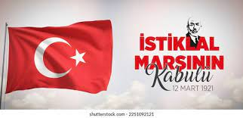
UYKUYA VEDA ŞENLİĞİ (14 MART)

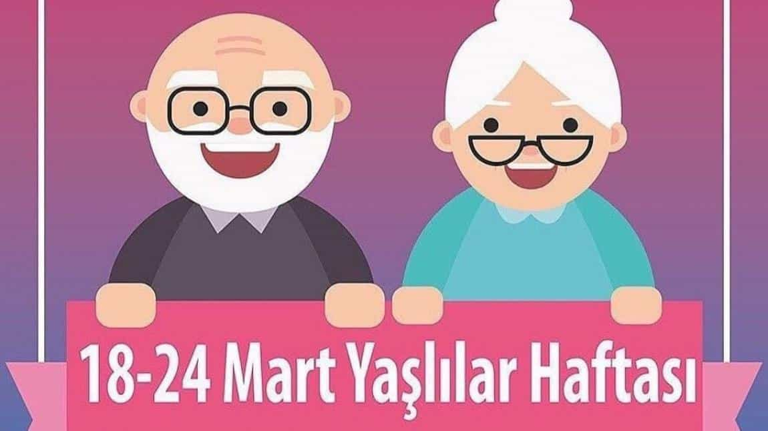
DEDEMİN GÖZLÜKLERİ
Dedem uyurken (Uyuma öykünmesi yapılır)
Gözlüklerini yitirmiş (Baş ve işaret parmaklarıyla gözlük yapılır)
Aramış taramış (Sağa sola bakılır)
Birde bakmış (Eller başın üstüne götürülür)
Başının üstünde (Başın üzerinde gözlük yapılır)
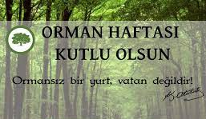
ORMAN
Kestane, gürgen, palamut,
Altı yaprak üstü bulut,
Kestane, gürgen, palamut,
Altı yaprak üstü bulut,

Gel sen burada derdi unut,
Orman ne güzel, ne güzel.
Gel sen burada derdi unut,
Orman ne güzel, ne güzel.

Dallar kolkola görünür,
Yaprak yaprağa sürünür,
Dallar kolkola görünür,
Yaprak yaprağa sürünür,

Kışın karlara bürünür,
Orman ne güzel, ne güzel
Kışın karlara bürünür,
Orman ne güzel, ne güzel.
AĞAÇLAR (ROND ÇALIŞMASI)
Ben bir ağacım, köklerimi yere saldım
Ben bir ağacım köklerimi yere saldım

Kuşlar konar üstüme, insanlar gölgemde
Kuşlar konar üstüme, insanlar gölgemde

Sağımda bir ağaç, solumda da bir ağaç
Sağımda bir ağaç, solumda da bir ağaç
Rüzgar sert esince tutunduk birbirimize
Rüzgar sert esince tutunduk birbirimize
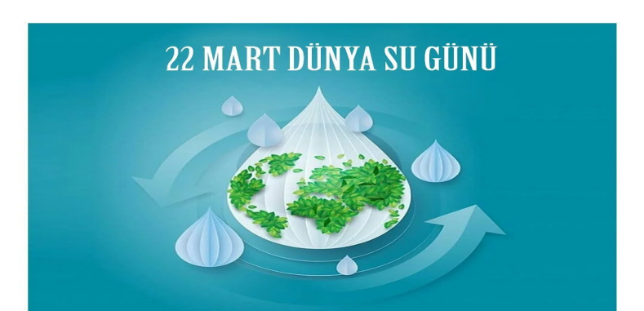
Parmak Oyunu
Elini yıka (El yıkama hareketi yapılır)
Musluğu kapat (Musluk çevirme hareketi yapılır)
Yüzünü yıka (Yüz yıkama hareketi yapılır)
Musluğu kapat (Musluk çevirme hareketi yapılır)
Çevir çevir çevir
Musluğu kapat (Musluk çevirme hareketi hızla yapılır)
İnsanlar susuz kalmamalı (Su içme hareketi yapılır)
Çiçekler hiç solmamalı. (İki elin parmakları açık konumdan yumruk konumuna getirilir)
Kuşların sesleri her zaman duyulmalı (Uçma taklidiyle birlikte cik cik diye ses çıkarılır)

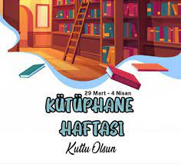
KİTAPLAR ŞARKISI

Renkli fille tanıştım, balıklarla konuştum
Astronotla gezerken aya yolculuk yaptım.
Binlerce güzel dünya var büyük bir odada.
Keşfetmek istiyorsan haydi gel katıl bana.

Kitaplar kitaplar orda tüm kahramanlar.
Bambaşka dünyalar kütüphanede yaşar.
Kitaplar kitaplar orda tüm kahramanlar.
Bambaşka dünyalar kütüphanede yaşar.
DÜNYA TİYATRO GÜNÜ
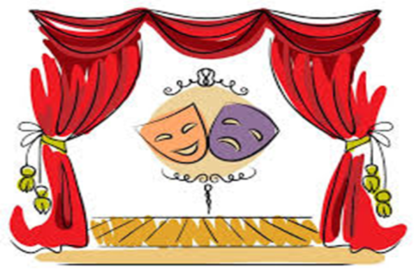
ORMAN HAYATTIR
(Drama çalışması)
ŞİİR
Açılınca perdeler
Dolar bütün salonlar
Büyüler seyirciyi
Her zaman tiyatrolar.

Kalem Tutma Becerisi
• El göz koordinasyonu kullanılarak boyama çalışmaları
Makas Tutma Becerisi
• El göz koordinasyonu kullanılarak kağıt kesme çalışmaları
Sanat Etkinliği
• Yırtma-yapıştırma
• Kesme katlama
• Baskı çalışmaları
• Grup çalışmaları
Eğitici Oyunlar
• Eşleştirme
• Puzzle
• Eğitici kartlar
Türkçe Dil Etkinliği
• Kukla gösterileri
Geometrik Şekiller
• Kare – daire – üçgen
Öz bakım becerileri
• Yardımsız kıyafet giyme
• Kazak katlama
Kavramlar
• 5 rakamı
• 1 5 arası ritmik sayma
• Az - çok
• Alt – üst
• Gece - Gündüz
• Mutlu – üzgün
• Tatlı – tuzlu

Yoğurma Maddeleri
• Kinetik Kum
• Oyun Hamuru
Deneyler
• Tat Deneyi
Mevsimler
• İlkbahar
• Renk
• Yeşil- turuncu
Hayvanlar
• Suda yaşayan canlılar
• Karada yaşayan canlılar
• Havada yaşayan canlılar
ÖĞRETMENLER
Tuğba Gönül
Zeynep Çavuşoğlu
Zehra Sena Narmanlı
Zeynep Kayaoğlu

